CUKIERNIK st. I
NAUCZANIE ZDALNE
TECHNIKA PRODUKCJI CUKIERNICZEJ
Violetta Kuklińska – Woźny

Proszę zapoznać się z materiałem i na podstawie opracowanego materiału i innych źródeł informacji udzielić odpowiedzi na poniżej zamieszczone pytania
- Określ realne źródła pożaru w zakładzie cukierniczym
- Wymień najczęstsze wypadki przy pracy w zawodzie cukiernika
- Omów doraźną pomoc w przypadku wystąpienia zranień i oparzeń
Odpowiedzi na powyżej zamieszczone pytania należy przesłać na jeden z podanych maili: viola300@autograf.pl lub vkuklinska@ckz.swidnica.pl. do dnia 26.01.2021. Proszę pamiętać o podaniu swojego imienia i nazwiska. Pracę proszę wykonać w WORD.

- OCHRONA PRZECIWPOŻAROWA I MEDYCZNA

Ochrona przeciwpożarowa

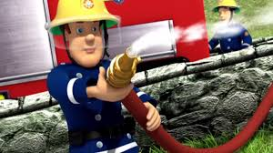

Zagrożenie pożarowe to zespół czynników wpływających na powstanie i rozprzestrzenianie się pożaru, a tym samym na poziom bezpieczeństwa życia
Zagrożenie wybuchowe to możliwość tworzenia przez gazy palne, pary cieczy palnych i pyły lub włókna mieszanin z powietrzem, które pod wpływem czynnika inicjującego zapłon wybuchają, czy ulegają gwałtownemu spalaniu połączonemu z nagłym wzrostem ciśnienia.
Aby mogło dojść do spalania (pożaru/wybuchu), konieczne są trzy czynniki: materiał palny, tle (utleniacz), źródło zapłonu (bodziec termiczny, źródło ciepła)

MATERIAŁY PALNE
- ciecze palne: aceton, alkohol etylowy, benzyna, benzen
- tkaniny (materiały strzępiaste i włókniste) i inne materiały: wełna, konopie, siano, len, słoma, rozdrobnione odpady papierowe
- gazy palne: wodór, acetylen, gaz ziemny, propan- butan, metan, etan

ŻRÓDLA ZAPŁONU
- otwarty płomień, żar papierosowy, paleniska, żarówki, rozżarzone cząstki metalu (np. podczas spawania, cięcia, lutowania), nagrzane powierzchnie urządzeń grzewczych (kuchenki, piecyki, grzałki), wadliwie eksploatowana instalacja elektryczna

Zapewnienie właściwej ochrony przeciwpożarowej zakładu pracy należy do obowiązków jego właściciela, zarządcy lub użytkownika (art. 4 Ustawy z dnia 24.08.1991r,o ochronie przeciwpożarowej nr 147.

OBOWIĄZKI PRACODAWCY W ZAKRESIE OCHRONY PRZECIPOŻAROWEJ

- przestrzeganie wymagań budowlanych,
- wyposażenie obiektu w sprzęt i urządzenia przeciwpożarowe,
- przestrzeganie wymagań bezpieczeństwa pożarowego,
- przestrzeganie zasad eksploatacji instalacji technicznych,
- zaznajomienie pracowników z przepisami przeciwpożarowymi i porządkowymi,
- opracowanie dla obiektu i umieszczenie w miejscu wymagań przeciwpożarowych, dotyczących procesów technologicznych,
- użytkowanie i przetrzymywanie stosownie do ochrony przeciwpożarowej sprzętu, urządzeń, elementów i środków instalacji mających odpowiednie certyfikaty,
- zapewnienie osobom przebywającym w obiekcie bezpieczeństwa i odpowiednich warunków ewakuacji.

OBOWIĄZKI PRACOWNIKÓW W ZAKRESIE OCHRONY PRZECIWPOŻAROWEJ

- przestrzeganie przepisów ppoż.,
- uczestniczenie w szkoleniu bhp,
- realizacja poleceń przełożonego, które mają na celu poprawę bezpieczeństwa,
- właściwe użytkowanie instalacji i urządzeń elektroenergetycznych,
- zakaz użytkowania urządzeń grzejnych niemających związku z wykonywaną pracą,
- natychmiastowe usunięcie przyczyn mogących spowodować pożar,
- znajomość numerów ratunkowych,
- umiejętność obsługi sprzętu gaśniczego,
- nietarasowanie dróg ewakuacyjnych,
- znajomość zasad na wypadek pożaru,
- zgłaszanie zauważanych zagrożeń i nieprawidłowości,
- uczestnictwo w akcji gaśniczej i ratowniczej w przypadku pożaru.

ZASADY ZACHOWANIA SIĘ PODCZAS POŻARU

- osoba, która pierwsza zauważy pożar, ma obowiązek wszelkimi dostępnymi środkami zaalarmować kierownictwo i innych pracowników, oraz straż pożarną –numer alarmowy 112, 998 (poinformować, co się pali – rodzaj pomieszczenia, budynek, gdzie się pali – nazwa obiektu, adres, jakie istnieje zagrożenie, czy w obiekcie znajdują się ludzie i czy sąsiednie obiekty są zagrożone pożarem, kto zgłasza- należy podać imię i nazwisko, numer telefonu, z którego nadano meldunek).
- osoba, która zauważy symptomy pożary, powinna także przystąpić do jego likwidacji w zarodku, głównie przez użycie podręcznego sprzętu gaśniczego:
  - jeżeli ubranie pali się na tobie, zatrzymaj się połóż i obracaj (turlaj), zasłaniając twarz dłońmi do chwili ugaszenia pożaru- próba ucieczki spowoduje zwiększenie płomienia,
  - nie gaś urządzeń elektrycznych wodą,
  - jeśli pali się tłuszcz w naczyniu, nakryj je kocem lub ręcznikiem,
  - nie gaś ognia, którego nie masz szans opanować, oddal się w bezpieczne miejsce,
  - nie otwieraj bez potrzeby okien i drzwi- dostęp powietrza zwiększy intensywność pożaru,
  - słuchaj instrukcji kierownika lub innych osób, które zawiadują akcją,
  - nie panikuj, twoje zachowanie wpływa na innych.

AKCJA EWAKUACYJNA
Zapewnienie dróg ewakuacji jest przygotowaniem organizacyjnym i technicznym na wypadek wystąpienia pożaru.
Zasady ewakuacji, jej drogi i kierunki oraz sposoby alarmowania, a także miejsce zbiórki ewakuowanych muszą być wcześniej określone, przećwiczone i znane wszystkim pracownikom firmy.

TECHNICZNE ŚRODKI ZABEZPIECZENIA PRZECIWPOŻAROWEGO

Do najważniejszych urządzeń instalacji ppoż. zalicza się: systemy sygnalizacji alarmu pożarowego, dźwiękowy system ostrzegawczy, urządzenia oddymiające, przeciwpożarowe klapy, stałe urządzenia gaśnicze służące do ograniczania lub zwalczania pożaru.

PODRĘCZNY SPRZĘT GAŚNICZY
Zasadniczą rolę podręcznego sprzętu gaśniczego jest gaszenie pożarów w pierwszej fazie ich powstawania, czyli jeszcze w zarodku. Do tego sprzętu gaśniczego zalicza się: gaśnice, agregaty gaśnicze, hydronetki wodne, koce gaśnicze.

- gaśnice i agregaty proszkowe są powszechnie stosowane jako podstawowe zabezpieczenie ppoż. obiektów użyteczności publicznej, przedsiębiorstw handlowych, produkcyjnych, usługowych,
- koce gaśnicze to płachty o powierzchni 3-4m² wykonane z włókna szklanego lub innej tkaniny, które służą do mechanicznego tłumienia ognia w zarodku, do gaszenia małych przedmiotów, odzieży płonącej na człowieku,
- sprzęt gaśniczy można dodatkowo uzupełnić o: tłumice, bosaki, łopaty , wiadra, skrzynki z piaskiem.
- hydranty wewnętrzne to urządzenia ppoż., które podobnie jak gaśnice mogą być wykorzystywane do gaszenia pożaru w zarodku.

ROZMIESZCZENIE PODRĘCZNEGO SPRZĘTU GAŚNICZEGO

Sprzęt powinien być rozmieszczony w miejscach łatwo dostępnych i widocznych.
Miejsce usytuowania sprzętu powinno być oznakowane zgodnie z Polską Normą PN-N-01256-01:1992 Znaki bezpieczeństwa-Ochrona przeciwpożarowa.
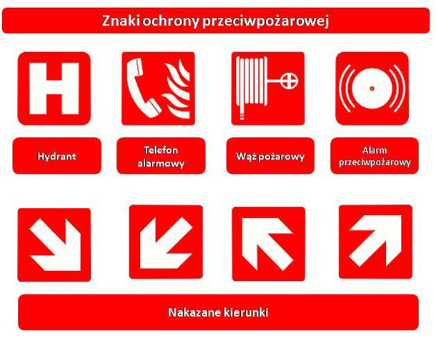

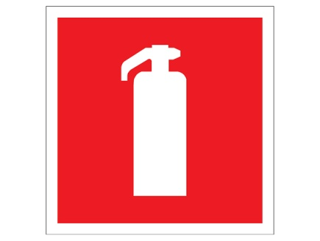

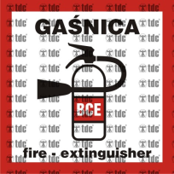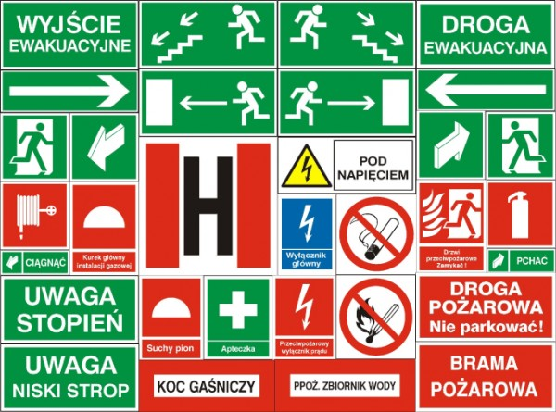

Pierwsza pomoc w stanach zagrożenia życia i zdrowia

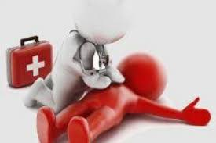

Artykuł 162 paragraf 1 Kodeksu Karnego przewiduje karę pozbawienia wolności do lat 3 dla każdego, kto osobie znajdującym się w położeniu grożącym bezpośrednio niebezpieczeństwem utraty życia lub ciężkiego uszczerbku na zdrowiu nie udziela pomocy w sytuacji, w której może jej udzielić bez narażania siebie lub innej osoby na niebezpieczeństwo.

ORGANIZACJA PIERWSZEJ POMOCY

Pierwszą czynnością ratującego powinna być ocena zaistniałej sytuacji i zabezpieczenie miejsca wypadku. Ratujący powinien:
- dowiedzieć się, co się wydarzyło i jak do tego doszło,
- zaangażować inne osoby w pomoc,
- sprawdzić czynności życiowe poszkodowanych (przytomność i oddech). Aby sprawdzić przytomność należy pochylić się nad poszkodowanym, patrzeć na jego twarz i zobaczyć czy reaguje na dotyk i głos. U osoby nieprzytomnej należy sprawdzić oddech,
- wezwać pomoc,
- podjąć czynności ratujące życie,
- udzielać pierwszej pomocy do przyjazdu służb ratunkowych, wspierać poszkodowanych i zapewnić im komfort termiczny.
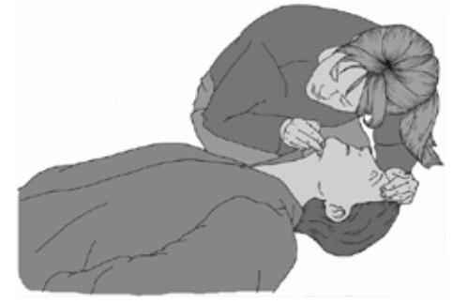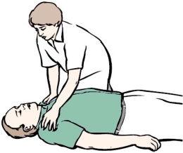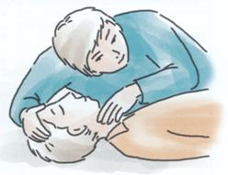

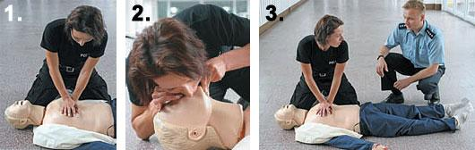

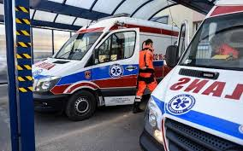

POSTĘPOWANIE PODCZAS ZASŁABNIĘĆ I UTRATY PRZYTOMNOŚCI

Jeśli w naszej obecności ktoś się słania i osuwa na ziemię, ma bladą twarz i zwolnionych oddech i wykluczyliśmy uraz głowy, powinniśmy poluzować tej osobie uciskające części garderoby, a ręce i nogi unieść, czyli ułożyć w pozycji czterokończynowej. Jeśli poszkodowany zemdlał i uderzył głową o krawędź przedmiotu albo upadł na krawężnik lub na kamień, nie należy unosić nóg. Poszkodowanego nieprzytomnego z zachowanym oddechem i omdlałą ciężarną należy ułożyć w pozycji bocznej ( na lewym boku).

TAMOWANIE KRWAWIEŃ I KRWOTOKÓW
- ran w okolicach czaszki, klatki piersiowej i jamy brzusznej nie wolno niczym przemywać,
- zranienia, skaleczenia, otarcia należy przemyć czystą wodą lub wodą z mydłem,
- ratujący powinien założyć rękawiczki winylowe,
- w zależności od rodzaju uszkodzonych naczyń krwionośnych krwawienie będzie powolne, z całej powierzchni rany (KRWOTOK ŻYLNY), lub pulsujące, zgodnie z rytmem pracy serca (KRWOTOK TĘTNICZY),
- po odpowiednim ułożeniu poszkodowanego (przynajmniej do pozycji siedzącej) tamowanie krwawienia należy rozpocząć od uniesienia zranionej kończyny i uciśnięcia miejsca krwawienia opatrunkiem. Następnie opatrunek należy przymocować bandażem lub przylepcem,
- podczas tamowania krwotoku tętniczego należy wykonać opatrunek uciskowy składający się z kilku warstw gazy, na który należy położyć przedmiot uciskowy (twardy, większy od rany, gładki, nieraniący). Całość przymocować wokół kończyny bandażem lub chustą trójkątną, po czym unieruchomić za pomocą temblaka.

POSTĘPOWANIE W URAZACH KOŚCI I USZKODZENIACH STAWÓW

- ocenić rozległość urazu, zdjąć ozdoby i poprosić, aby poszkodowany przyjął wygodną pozycję i podparł uszkodzoną rękę zdrową,
- nogi stabilizować w pozycji zastanej, wypełnić przestrzenie między podłożem i nogą oraz obłożyć nogi przedmiotami,
- na okolicę urazu położyć zimny kompres, zmniejszający ból i obrzęk,
- w przypadku złamania otwartego rozciąć odzież, ranę przykryć opatrunkiem, stabilizować wystające fragmenty kości zwiniętymi bandażami i przymocować nad i pod raną do zdrowej części kończyny
- stabilizować kończyny w pozycji przyjętej przez poszkodowanego (nie przemieszczać)
- zapewnić komfort termiczny (okryć folią NRC) i psychiczny (wspierać, rozmawiać) oraz reagować na zmiany w zachowaniu poszkodowanego,
- w urazach kręgosłupa i miednicy należy stabilizować całe ciało. W tym celu trzeba zastosować unieruchomienie obłożeniowe,
- wezwać pomoc medyczną.

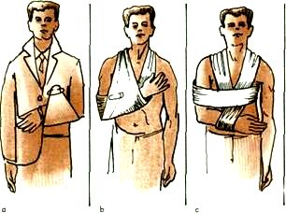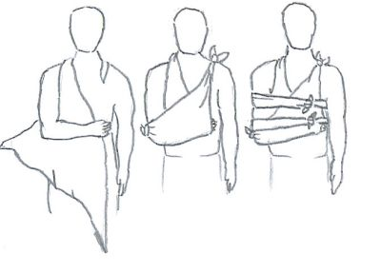
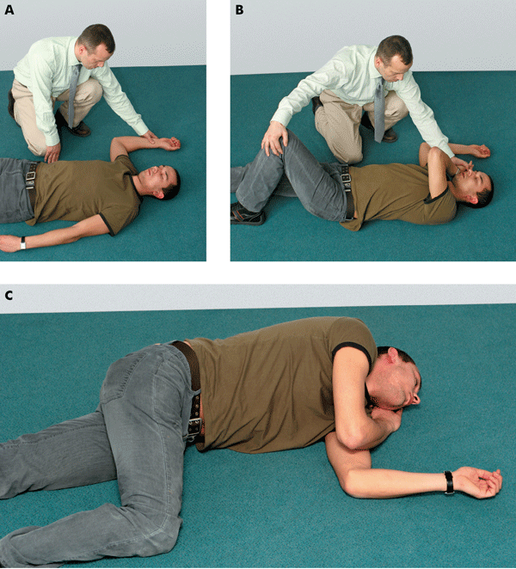

OPARZENIA TERMICZNE I CHEMICZNE
Oparzenia to następstwo urazu wywołanego działaniem wysokiej temperatury, energii elektrycznej, substancji chemicznej lub promieniowania. W zależności od głębokości urazu i zagrożenia oparzenia dzielą się na 4 stopnie.

POSTĘPOWANIE PRZY UDZIELANIU PIERWSZEJ POMOCY W PRZYPADKU POPARZEŃ:

- usunąć czynnik raniący, wyłączyć zasilanie,
- zabezpieczyć drożność dróg oddechowych,
- oparzoną powierzchnię ciała schłodzić zimną wodą (polewając około 15minut),
- zdjąć ozdoby i zaopatrzyć rany mokrym opatrunkiem, oddzielić powierzchnie oparzenia,
- nie wolno zrywać ubrania, które przykleiło się do skóry, przekłuwać pęcherzy i usuwać martwej skóry,
- powierzchnie oparzone kwasami, klejami należy obficie spłukać wodą,
- przy oparzeniach w obrębie ust i gardła schładzać powierzchnię zewnętrzną oparzonego miejsca i równocześnie zapewnić poszkodowanemu warunki przepłukania gardła zimną wodą,
- w przypadku oparzeń łukiem elektrycznym kontrolować funkcje życiowe poszkodowanego,
- zapewnić komfort psychiczny i termiczny,
- wezwać pomoc medyczną.

EWAKUAKCJA POSZKODOWANYCH
Jeśli udzielanie pomocy na miejscu zdarzenia jest niemożliwe, trzeba ewakuować poszkodowanych w bezpieczne miejsce. Aby ustrzec się przed urazem pleców lub kręgosłupa, należy stosować odpowiednie techniki. Najbezpieczniejszym sposobem przenoszenia, zarówno dla osoby poszkodowanej, jak i dla ratującego jest CHWYT RAUTEKA. Inne bezpieczne sposoby to: ”matczyny”, „strażacki” lub „na barana”.

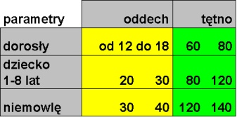

Opracowanie: Violetta Kuklińska- Woźny

